T5- POURQUOI LES HUBLOTS DES SOUS- MARINS SONT-ILS EPAIS ?

Problématique :
Lors d’une mission scientifique en vue d’explorer la faune et la flore de la fosse des Mariannes, un sous-marin de type « bathyscaphe *» progresse et s’enfonce dans les eaux noires et froides de l’océan. Ce sous-marin peut supporter des pressions jusqu’à 500 Bars.

Dans la salle de commande, le capitaine vérifie les différents afficheurs indiquant la pression, la profondeur, la vitesse… Le manomètre indique une pression de 493 Bars et le sonar situe la zone à étudier encore 60 m plus bas.
Le sous-marin pourra-t-il se poser, sans risque, pour effectuer des prélèvements de roches ?

* Les bathyscaphes sont des engins sous-marins d'exploration abyssale. Ils ont fonctionné jusqu’en 1982. Aujourd’hui, seuls des engins télécommandés sont capables d'atteindre de tels endroits.

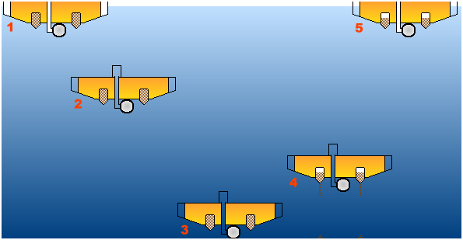
Bathyscaphe_in_action.png

